PRESSEMITTEILUNG
Schwäbisch Hall, 04.02.2020

Praxisnahe Innovationen für Isolatoren und RTP-Ports
Gemeinsam auf dem Pharma Kongress 2020: OPTIMA pharma, METALL+PLASTIC sowie castus®

Metall+Plastic, Teil der Optima Unternehmensgruppe, und die castus® GmbH & Co. KG (Ochsenhausen) werden auf dem Pharma Kongress 2020 am ersten Tag gemeinsam referieren. Zentrale Themen sind die sichere Anwendung von Isolatoren und RTP-Ports sowie Innovationen in diesen Bereichen. Optima Pharma informiert zudem am Messestand über das umfangreiche Portfolio für die aseptische Verarbeitung. Der Pharma Kongress findet am 24. und 25. März in Düsseldorf statt.
Metall+Plastic bietet führende Isolatortechnologien, die in der pharmazeutischen Praxis zu höchster Sicherheit und Effizienz führen. Die katalytische Belüftung ist dabei ein wesentliches Element, um das für die Bio-Dekontamination eingesetzte H₂O₂ schnell und dauerhaft auf niedrige Restkonzentrationen zu bringen. In Kombination mit DECOpulse®, dem neuen, bereits erfolgreich am Markt eingeführten Dekontaminationssystem, entstehen weitere Vorteile. Mit DECOpulse® gelingt das Verdampfen des H₂O₂ bereits bei Raumtemperatur. Die äußerst feine Atomisierung und besonders homogene Verteilung des H₂O₂ auch in schwierigen Isolatorgeometrien sind zusammen äußerst wirkungsvoll. Ein weiterer Vorteil sind die nochmals massiv verkürzten Zykluszeiten, die auf den stark reduzierten Einsatz von H₂O₂ zurückzuführen sind. Beim Pharma Kongress werden DECOpulse®, weitere besondere Konstruktionsmerkmale sowie deren Praxisvorteile an einem Isolator-Modell dargestellt.
Perfekte Transfers in den Sterilraum
castus®, ein im Jahr 2011 gegründetes Unternehmen, hat sich in der Branche bereits einen Namen als Innovator für RTP-Systeme gemacht. Die Systeme, die für das Einbringen steriler Materialien in den Isolator oder cRABS-geschützte Maschinen genutzt werden, sind nun in der dritten Generation verfügbar. Die neueste Generation bietet ein optimiertes Design für eine einfache Reinigung und Sterilisation. Potenzielle Risiken, verursacht durch das Filtersystem, wurden ebenfalls eliminiert. Dies und die Vorteile spezifischer RTP-Port-Ausführungen, beispielsweise für den bodenbündigen Einbau in eine Maschinenplatte, werden auf dem Pharma Kongress präsentiert. Transfersysteme unter anderem für Stopfen oder Liquida sind weitere Themen.
Das unabhängige, inhabergeführte Unternehmen castus® arbeitet neben Optima Pharma und Metall+Plastic mit weiteren namhaften Herstellern pharmazeutischer Anlagentechnik zusammen. Die gemeinsame Präsentation findet im Rahmen des „praktischen Teils“ des Pharma Kongresses statt und wird im Rahmen des „Current Aseptic Technologies“-Blocks abgehalten.
Umfangreiches Portfolio für die Sterilverarbeitung
Dem Kongress angeschlossen ist die Fachmesse Pharma Technica, auf der Optima Pharma mit einem Informationsstand vertreten ist. Dort erfahren Besucher alles über die besondere Turnkey-Kompetenz (Füll- und Verschließtechnologien, Isolatoren und Gefriertrocknungsanlagen), neue hochflexible Linien und Technologien für kleine Batches sowie umfassende Serviceleistungen des Unternehmens.
Gemeinsame Präsentation von Metall+Plastic und castus® auf dem Pharma Kongress, Crowne Plaza Düsseldorf / Neuss: 24. März 2020, ab ca. 14.30 Uhr

Optima Pharma auf der Pharma Technica Düsseldorf, Crowne Plaza Congress Centrum Düsseldorf / Neuss, 24. – 25. März 2020: Stand-Nr. 52

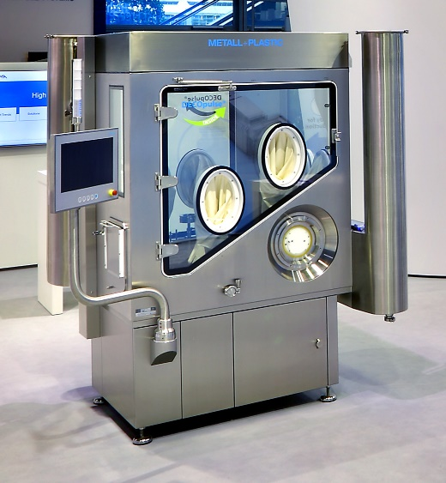

Das Isolatormodell von Metall+Plastic veranschaulicht einzigartige Konstruktionsmerkmale und wird auf dem Pharma Kongress zu sehen sein. Auch das Bio-Dekontaminationssystem DECOpulse®, das höchste pharmazeutische Sicherheit und Effizienz bietet, wird damit erläutert. (Quelle: Metall+Plastic)

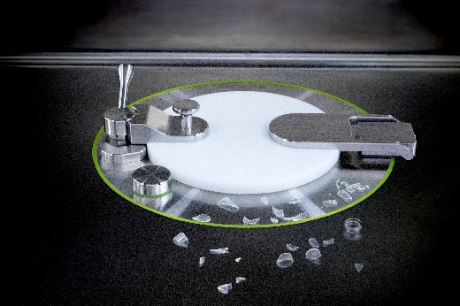
Ein bodenbündig eingebauter RTP-Port für die Maschinenplatte weist in der Praxis Vorteile auf. Diese und weitere Aspekte von Steriltransfers in den Isolator werden von castus® auf dem Pharma Kongress vorgestellt. (Quelle: castus®)

Zeichen (inkl. Leerzeichen): 2.967

Pressekontakt:
OPTIMA packaging group GmbH
Jan Deininger
Redakteur
+49 (0)791 / 506-1472
jan.deininger@optima-packaging.com
www.optima-packaging.com
Besten Dank für Ihre Veröffentlichung. Über die Zusendung eines Belegexemplars freuen wir uns.

